Liebe interessierte Leser,
in den Ferien zwischen den Jahren 2021 und 2022 haben wir die Lernmodule von IO2 entwickelt bzw. fertiggestellt. Insgesamt haben wir sechs Module erstellt, um die Bedürfnisse des Unternehmertums und der Unternehmensgründung zu erklären.
Die Titel der Module lauten wie folgt:
• Modul 1: Die richtige Idee finden und sie in eine Chance verwandeln
o Die Grundlagen der Planung der neuen Geschäftsidee verstehen, kritisch (realistisch) planen
und denken
• Modul 2: Formen des Unternehmertums /Entrepreneurship
• Modul 3: Realistische Planungs- und Geschäftsmodelle
o Planung der Geschäftsidee – Entwicklung eines BUSINESS PLANS oder Erstellung eines
BUSINESS CANVAS, Auswahl des richtigen GESCHÄFTSMODELLS
• Modul 4: Grundlagen von Marketing und Branding
o Grundlagen von MARKETING und BRANDING (inkl. Benennung der Geschäftsidee)
• Modul 5: Grundlagen der Finanzierungsplanung
• Modul 6: Häufige Fehler und Lernen aus Fehlern
o Häufige FEHLER, die bereits am Anfang vermieden werden können.
Der folgende Link zeigt Ihnen die Umsetzung der Inhalte in Prototypen:
https://www.art-smart.eu/familybusinesslibrary

Zusätzlich zu den Lernmodulen erstellte das Konsortium Mentoring- und Coaching-Module für die Start-up-Unternehmer. Um den Arbeitsprozess der Partner zu demonstrieren, nutzte das Konsortium die Arbeitsplattform miro, um Ideen, Inhalte und Lösungen für die Module zu sammeln. In den nächsten Tagen werden wir die Links der Coaching- und Mentoring-Links auch hier verbreiten.

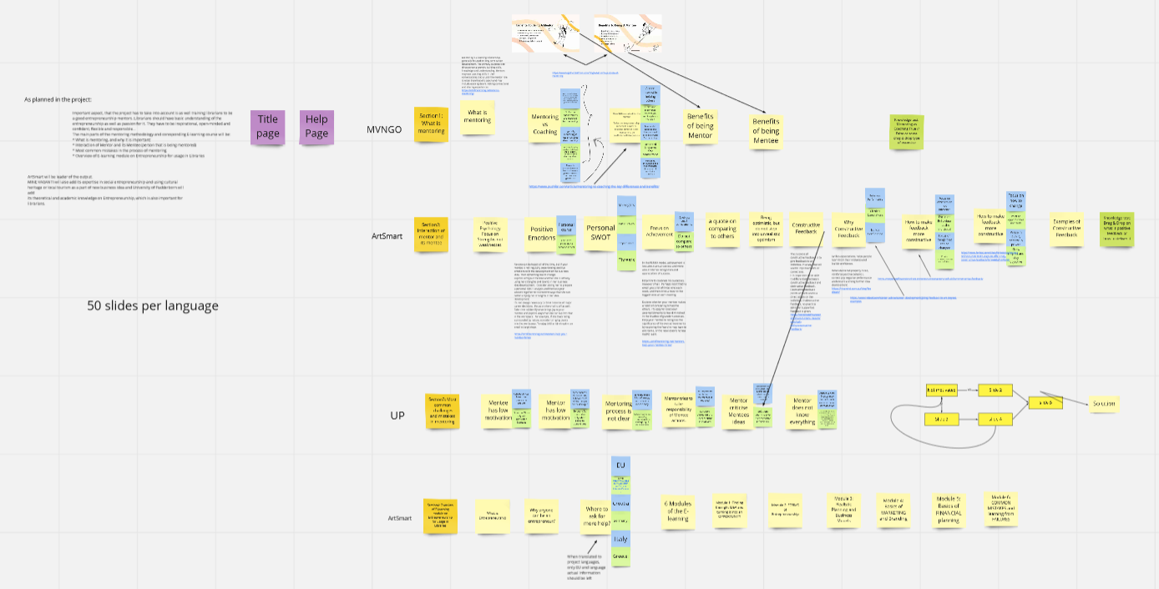
Bild 1 Screenshot des Arbeitsprozesses in miro (Link zu miro: https://miro.com/app/board/o9J_lsmJyyk=/ ).

Aus dem Screenshot sehen Sie, dass es einen riesigen Arbeitsprozess in Bezug auf Mentoring und Coaching der Family Business Library gibt. Die wesentlichen Inhalte, die Bestandteil der Module sein sollen, sind
• die Mentoring-Idee
• die Idee des Coachings
o die Ähnlichkeiten und Unterschiede
• Motivation der Mentees und der Mentoren
o Konstruktive, positive Feedbackstrukturen und -ideen
• Was ist Unternehmer?
o Übersicht und Hinweise zu den Modulen 1 bis 6

Alle weiteren Informationen, Links zu den Modulen und zusätzliche Materialien des Projekts sind unter Downloads als Open Educational Resources verfügbar (siehe Reiter oder gehen Sie auf den Link: https://family-business-library.eduproject.eu/?page_id=21 ) .

Zusätzlich arbeiten wir am Intellectual Outcome 3 – dem Policy Paper Family Business Library. Ein Hauptteil wird darin bestehen, Verbesserungen für zukünftige Lernplattformen für Existenzgründer zu erläutern. Daher möchten wir Sie bitten, an der folgenden quantitativen Befragung teilzunehmen. Bitte verwenden Sie zum Ausfüllen des Fragebogens Ihre Landessprache:

Italienisch: https://umfragen.uni-paderborn.de/index.php/548217?lang=de
Deutsch: https://umfragen.uni-paderborn.de/index.php/268958?lang=de
Lettisch: https://umfragen.uni-paderborn.de/index.php/913964?lang=de
Griechisch: https://umfragen.uni-paderborn.de/index.php/631547?lang=de
Kroatisch: https://umfragen.uni-paderborn.de/index.php/191269?lang=de

Wie gesagt, ist Ihre Meinung für uns von großem Interesse und trägt maßgeblich zur Verbesserung und Weiterentwicklung der Gestaltung zukünftiger Lernplattformen und Bildungsmaterialien für Gründer bei. Bei der Beantwortung der Fragen zählt Ihre persönliche Meinung, daher gibt es bei den Assessment-Fragen keine „richtigen“ oder „falschen“ Antworten. Wenn Sie sich bei der Antwort auf eine Frage nicht sicher sind, wählen Sie bitte die Antwort aus, die Ihre Meinung am besten widerspiegelt.

Alles Gute und eine tolle Arbeitszeit
Ihr Family Business Team Deutschland!

